**ИНСТРУКЦИЯ**

**по настройке подписи в почтовой системе RuPost**

# Этап: Создание HTML-файла,

*который будет являться подписью и будет автоматически прикрепляться к письму.*

**1.1. Необходимо сохранить файл «sig Rupost.html» у себя на компьютере в папке «Документы»**

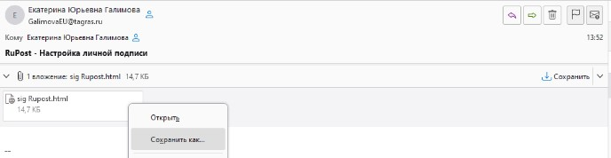

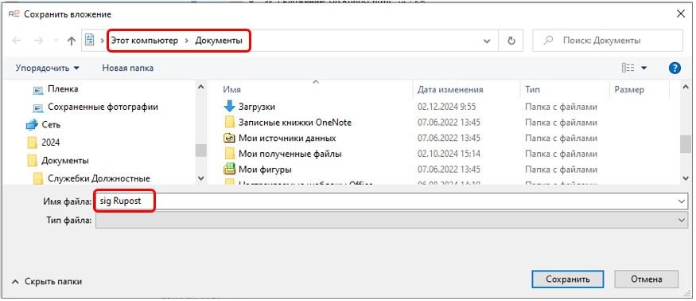

Сохраненный HTML-файл в папке будет выглядеть так:

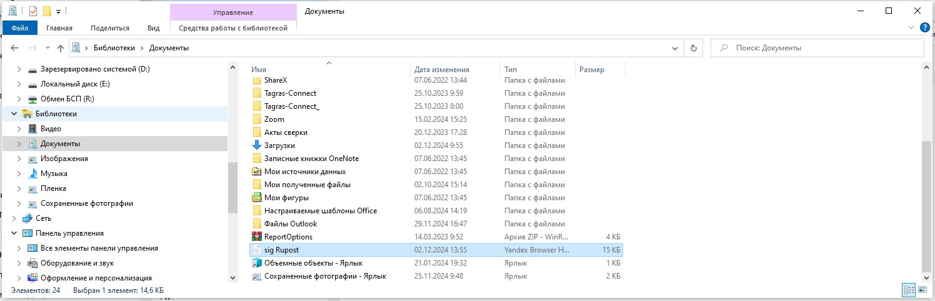

**1.2. Открыть файл в текстовом редакторе «Блокнот»:**

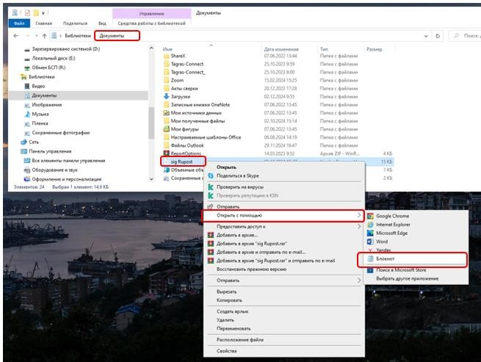

Открытый файл будет выглядеть так:

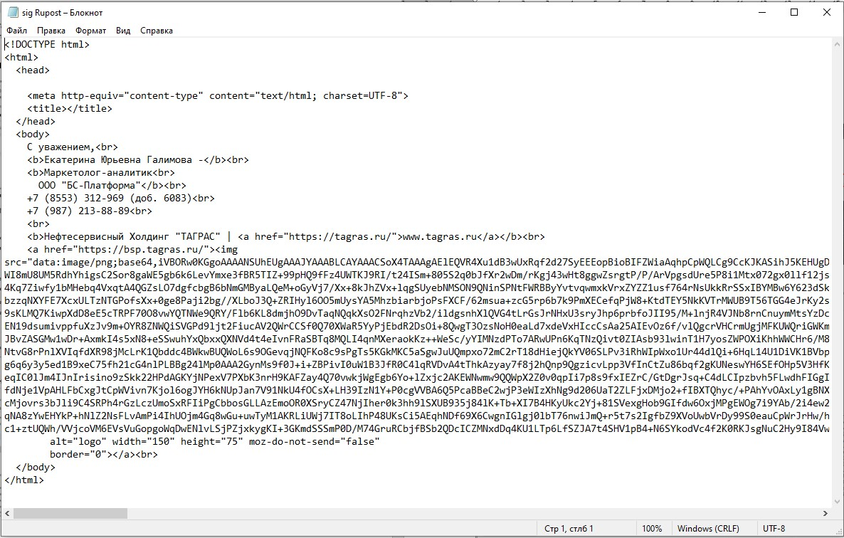

**1.3. В открытом файле часть текста необходимо заменить на личную информацию:**

* ФИО,
* Должность,
* Телефон рабочий,
* Телефон личный – *можно не указывать, тогда всю строку нужно удалить.*



Скорректированная личная информация может выглядеть так, пример:

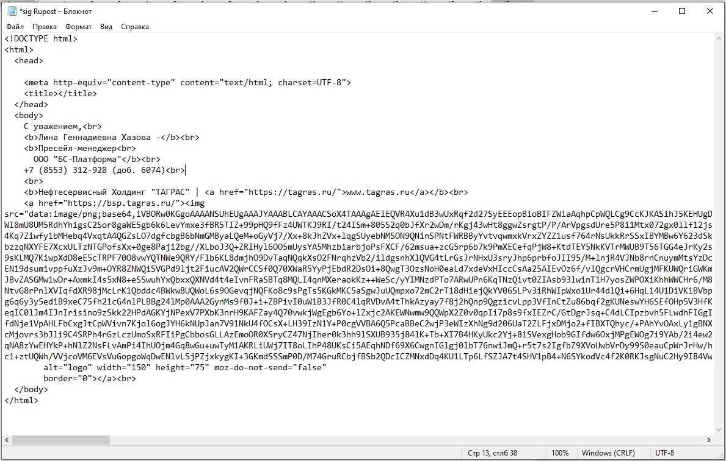

**1.4. Обязательно сохранить изменения в файле –**

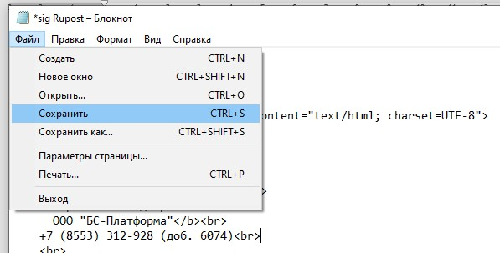

# Этап: Создание личной подписи из HTML-файла

**2.1. Настройки:**

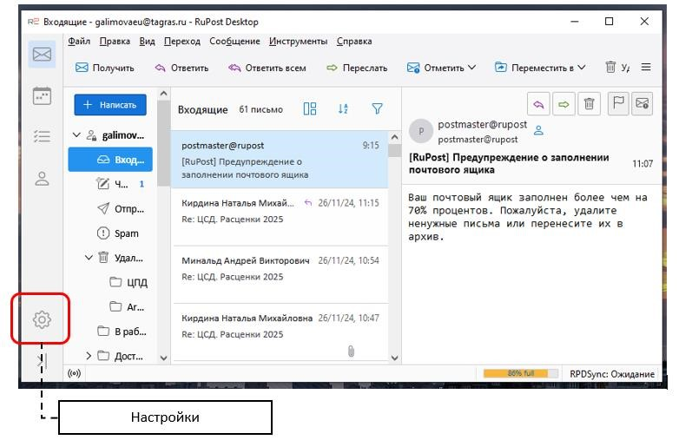

**2.2. Параметры учетной записи:**

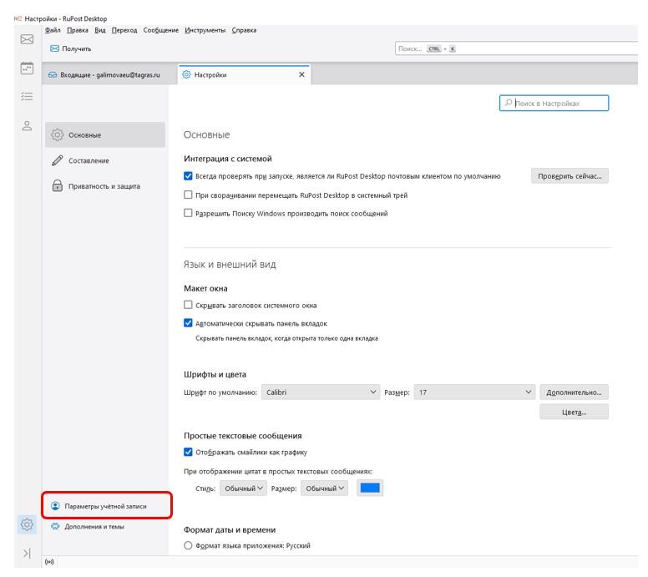

**2.3. Установить галочку «Вставлять подпись из файла (текст, HTML или картинку)»:**

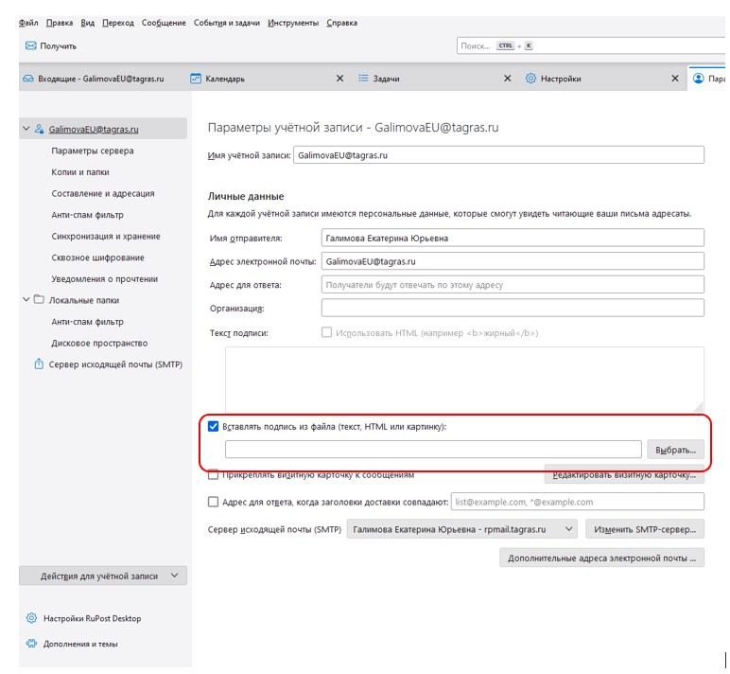

**2.4. Выбрать HTML-файл который был ранее сохранен с подписью:**

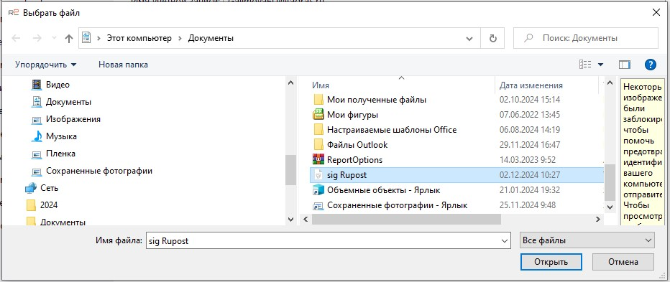

Адрес файла отобразится в строке:



**2.5. Настройка подписи закончена. Можно тестировать. Файл – Создать – Сообщение:**

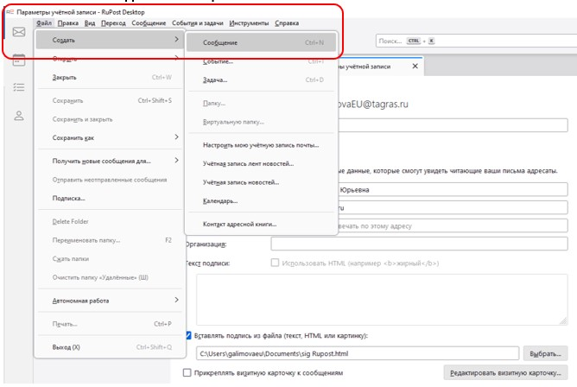

Готовая подпись будет выглядеть так:

